Adresseinformasjon fylles inn ved ekspedering. Se mottakerliste nedenfor.

Deres ref. | Vår ref. | Saksbehandler | Dato
 | 19/03018-12 | Bente Lise Stubberud | 17.12.2021

Vedtak om mindre endring av reguleringsplan for Hvitsten – Fjerning av felles avkjørsel FA9 og justering av formål i Bryggeveien

Vedtak:
Mindre endring av reguleringsplan for Hvitsten, som beskrevet under vedtas med hjemmel i plan- og bygningsloven § 12-14.

Bakgrunn for saken
I forbindelse med plassering av hus på gnr. 54 bnr. 41 i Bryggeveien ble det søkt om dispensasjon fra veiareal i reguleringsplan for Hvitsten. I dispensasjonsvedtaket (DS-PLM 884/25 27.10.2014) som åpnet for å bygge hus i strid med veiarealet ble det stilt vilkår om opparbeidelse av sti for allmennheten på nedsiden av veiarealet og mellom husene. Dette vilkåret om sti er nå fjernet gjennom omgjøringsvedtak i 2021, ref. 16/02013-77, og søker ønsker derfor en mindre endring av reguleringsplanen slik at planen blir i tråd med gjeldende situasjon.

Samtidig med endring av veiformål gjøres også mindre justeringer av grenser mellom byggeområde (eiendommene gnr. 54 bnr. 45 og 41) og friområde (gnr. 54 bnr. 4) slik at disse samsvarer med bruk.

Vurdering
Gjennom tidligere dispensasjonssøknader og omgjøringsvedtak er det vedtatt at veiformålet og sti gjennom området ikke skal opparbeides. Denne mindre endringen følger opp dette.

Når det gjelder grensejusteringer mellom byggeområde og friområde er dette en mindre justering som ikke vil ha innvirkning på bruken av friområdet eller påvirke gjennomføring av planen ellers. Arealene er av samme størrelse og etter vedtak om mindre endring skal det gjennomføres et makeskifte.

Illustrasjon av søknad om endringer:
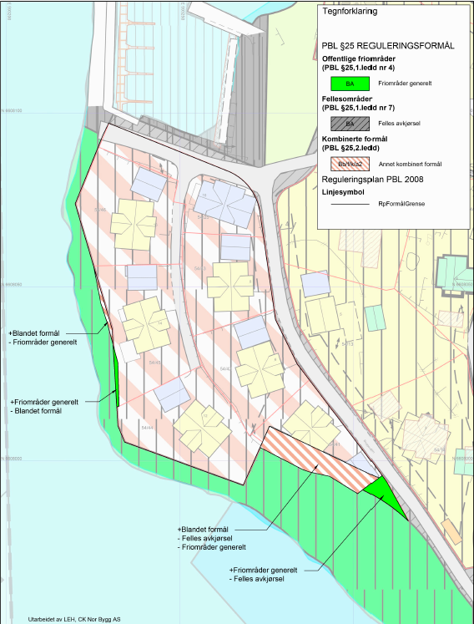

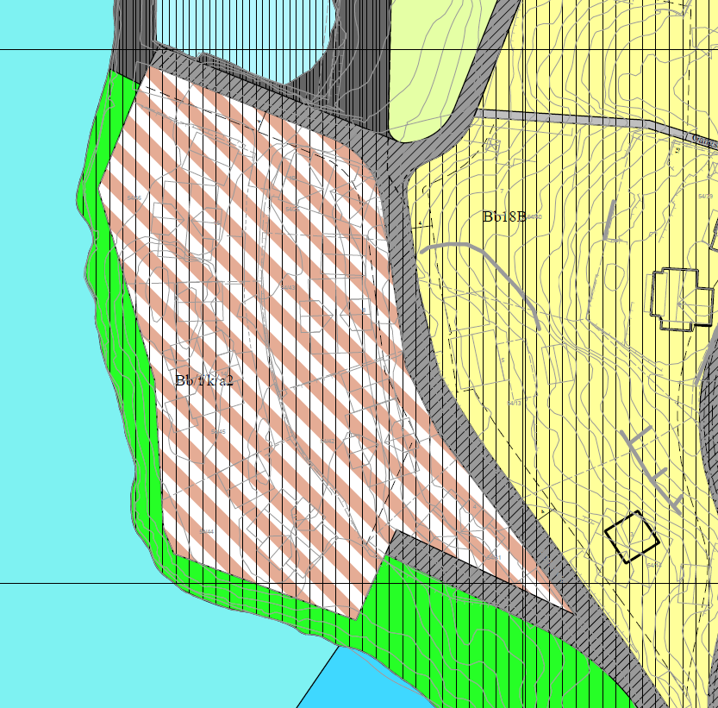
Gjeldende situasjon:
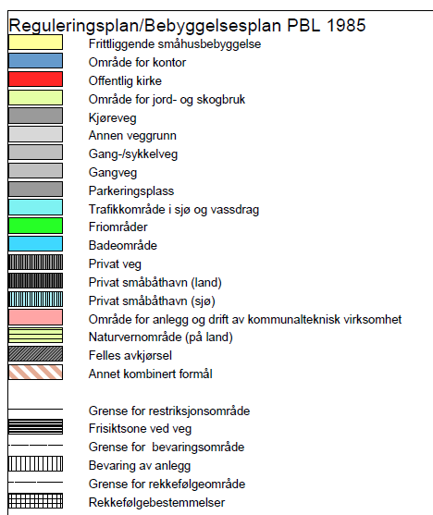

Høring
Forslag til mindre endring ble sendt på høring 3.11.2021. Det kom ikke inn merknader.

Konklusjon
Mindre endring er med på å rydde opp i forhold som har tatt lang tid å avklare i Bryggeveien, og er en oppfølging av kommunens tidligere vedtak gjennom byggesaker for området. På bakgrunn av dette mener plansjefen at mindre endring kan vedtas.

Klagefrist
Vedtaket kan påklages til Vestby kommune innen 31.1.2022. Informasjon om klageadgang finnes på siste side i brevet.

Med hilsen

Cathrine Sussane Torjussen Bente Lise Stubberud
Konstituert plansjef arealplanlegger

Dokumentet er elektronisk godkjent.

Vedlegg:
Utsnitt av reguleringsplan med endringer - 17.12.2021

Mottaker:
HVITSTEN EIENDOM AS | Leif Erlend Hjelmen | Postboks 1159 Sentrum | 0107 OSLO
HVITSTEN EIENDOM AS | Axel Heyl | Postboks 1159 Sentrum | 0107 OSLO

Kopi til:
ANDERSEN LINN-THERESE, BRYGGEVEIEN 8
, 1545 HVITSTEN
BRENTEBRÅTEN MARIT L, SAGVEIEN 130
, 1414 TROLLÅSEN
BRENTEBRÅTEN THOR, SAGVEIEN 130
, 1414 TROLLÅSEN
Bygg, Aneta Belco, Postboks 144, 1541 VESTBY
ELLERTSEN ANNE M LYSNE, KRAGS VEI 12 B
, 0783 OSLO
ELLERTSEN JØRG-FREDRIK H, KRAGS VEI 12 B
, 0783 OSLO
EVENRUD ANDERS, BRYGGEVEIEN 8
, 1545 HVITSTEN
FRIEDL BJØRN GUNNAR, BRYGGEVEIEN 14
, 1545 HVITSTEN
Geodata, Vida Kvilhaugsvik, Postboks 144, 1541 VESTBY
HAUGSTVEDT KARI, BRYGGEVEIEN 12
, 1545 HVITSTEN
HAUGSTVEDT YNGVE, BRYGGEVEIEN 12
, 1545 HVITSTEN
HELLE KNUT HÅVARD, Bryggeveien 16
, 1545 HVITSTEN
HELLE MARIANNE, Bryggeveien 16
, 1545 HVITSTEN
HEYL AXEL OTTO AUGUST, Bryggeveien 7
, 1545 HVITSTEN
HØNSEN BJØRN ERIK, BRYGGEVEIEN 3
, 1545 HVITSTEN
Knut Sivert Nielsen, Bryggeveien 4, 1545 HVITSTEN
MARTINSEN ELLEN KARITA, BRYGGEVEIEN 3
, 1545 HVITSTEN
OLSEN THOMAS FREDRIK, C/O RIKHEIM
POSTBOKS 1159 SENTRUM, 0107 OSLO

ORIENTERING OM KLAGEADGANG
Klageorgan
Fylkesmannen i Oslo og Akershus er, etter delegert myndighet fra Kommunal- og regionaldepartementet, klageorgan for vedtak fattet av administrasjonssjefen. En klage skal sendes til kommunen, og dersom kommunen selv ikke endrer vedtaket som følge av klagen, vil den bli sendt videre til Fylkesmannen i Oslo- og Akershus for avgjørelse.
Klageadressat
Klagen skal sendes til:
Vestby kommune
Postboks 144
1541 VESTBY
Eller benytt selvbetjeningsportalen
Klagefrist
Klagefristen er 3 uker fra mottak av vedtak, jf. forvaltningsloven § 29 første ledd. Det er tilstrekkelig at klagen er postlagt innen fristens utløp. Klagefristen kan i særlige tilfeller forlenges før denne er utløpt, jf. forvaltningsloven § 29 fjerde ledd. Anmodning om fristforlengelse må grunngis.
Innholdet i klagen
Det må presiseres:
- Hvilket vedtak det klages over, oppgi saksnummer
- Den eller de endringer som ønskes i det vedtak det klages over
- Klagers navn og adresse må oppgis.
- Klagen må undertegnes av klager eller hans fullmektig.
- Klagen bør begrunnes
- Eventuelle andre opplysninger som kan ha betydning for vurderingen av klagen.
Utsetting av gjennomføringen av vedtaket
Selv om vedtaket kan påklages, kan vedtaket vanligvis gjennomføres straks. Det kan imidlertid søkes om utsettelse av gjennomføringen av vedtaket til klagefristen er ute eller til klagen er avgjort (anmode om utsatt iverksetting av vedtaket). Begrunnet søknad om utsatt iverksetting sendes til Vestby kommune. Avgjørelsen kan ikke påklages, men spørsmålet om oppsettende virkning kan bringes direkte inn for fylkesmannen for ny vurdering.
Rett til å se gjennom saksdokumentene og til å kreve veiledning
Med visse begrensninger har du/dere rett til å se gjennom dokumentene i saken. Reglene om dette finnes i forvaltningsloven §§ 18 og 19. Innsynsbegjæring sendes til postmottak@vestby.kommune.no.
Kostnader ved omgjøring av vedtak
Når et vedtak som følge av klage blir endret til gunst for en part, kan parten kreve dekning for vesentlige kostnader som har vært nødvendige for å få vedtaket endret, jf. forvaltningsloven § 36. Kravet må sendes innen 3 uker etter at vedtak er mottatt, jf. forvaltningsloven § 36 tredje ledd.

